实验名称 电源的等效变换

实验日期： 2025 年 4 月 29 日
一、实验目的：
1、验证戴维南定理和诺顿定理的正确性，加深对该定理的理解；2、验证电压源与电流源等效变换的条件；
2、掌握测量有源二端网络等效参数的一般方法；
3、学习使用电子设计自动化（EDA）软件（Multisim）仿真诺顿定理电路。
二、实验仪器：
1、基本仪器设备：直流稳压电源、万用表
2、电子技术实验箱、实验板
3、器件：电阻：10Ω×1，510 Ω×2，330 Ω×1。
三、实验原理：
任何一个线性含源网络，若仅研究其中一条支路的电压和电流，可将其余部分看作有源二端网络（或称为含源一端口网络）。
1. 戴维南定理
任何一个线性有源网络，可用电压源与电阻的串联来等效，此电压源的电动势Us等于开路电压Uoc，等效内阻Req等于该网络中所有独立源均置零的等效电阻。
2. 诺顿定理
任何一个线性有源网络，可用电流源与电阻的并联等效，此电流源的电流Is等于短路电流ISC，等效内阻Req定义同戴维南定理。
3. 等效参数（及其测量）
Uoc和R₀或者I_{SC}和R₀称为有源二端网络的等效参数
1、开路电压Uoc
将负载断开后测出的电压值
2、短路电流ISC
负载短路时测得的短路电流
3、等效电阻测量方法
（1）开路电压、短路电流测量等效电阻Req
Req=Uoc/ISC
（2）伏安法测量等效电阻Req
（3）直接测量等效电阻Req
将有源网络中所有的独立源置零（电压源短路、电流源开路），直接用万用表电阻档测量出等效内阻。
（4）半电压法测量等效电阻Req
接入负载电阻，调节电阻值，使得电压表读数为开路电压的一半，用万用表测负载电阻的阻值即为有源二端网络的内阻。
4、开路电压、短路电流法测R₀
在有源二端网络输出开路时，电压表测输出端开路电压Uoc，再将其输出端短路，电流表测短路电流Isc，则等效内阻为
$$R_{0}=\frac{Uoc}{Isc}$$
若二端网络内阻很小，将其输出端口短路易损坏内部元件，不宜用此法。

四、实验内容及数据处理：
1、用开路电压、短路电流法测定戴维南等效电路的Uoc和R0
- 用开路电压、短路电流法测戴维南等效电路的Uoc、R₀和诺顿等效电路的I_{SC}、R₀。接入稳压电源Us=12V和恒流源Is=10mA，不接入R_{L}。测出U_{oc}和Isc（理论值分别为6.72V和12.926mA），并计算出R₀。也可直接将电源置零，直接测量等效电阻。也可用半电压法测量等效电阻。
- 电流源设置为10mA（电压设置为32V），电压源设置为12V（电流设置为0.1A）；
- 用实验箱或手持的万用表测量A、B两端的开路电压Uoc,然后再用导线短接A、B两端，同时将电流表串接在AB支路上，测量短路电流Isc 。
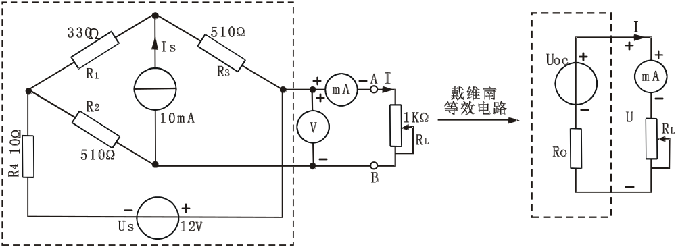
图表 1实验电路
表1：
$U_{oc}$(V) | $I_{SC}$(mA) | $R_{0}$(Ω)
7.560 | 15 | 504

2、负载实验
按照电路图接入R_{L}。改变R_{L}阻值，测量有源二端网络的外特性曲线。
U参考 | 0 | 1 | 1.5 | 2 | 2.5 | 3 | 3.5 | 4
U测量 | 0.020 | 0.984 | 1.497 | 2.015 | 2.508 | 2.987 | 3.511 | 4.013
I 测量 | 14.5 | 13.4 | 12.3 | 11.1 | 10.4 | 9.0 | 8.2 | 7.3

3、验证戴维南定理：
用所得等效电阻R₀（用实验箱上的可变电阻调出所需阻值），与直流稳压电源串联，如图b所示，再次测外特性，对定理进行验证。

U参考 | 0 | 1 | 1.5 | 2 | 2.5 | 3 | 3.5 | 4
U测量 | 0.017 | 1.002 | 1.497 | 1.989 | 2.521 | 2.999 | 3.524 | 3.994
I 测量 | 15.6 | 13.5 | 12.4 | 11.5 | 10.5 | 9.7 | 8.8 | 7.6

4、验证诺顿定理：
用所得等效电阻R0，与直流电流源并联，如图所示，再次测外特性，对定理进行验证。 （因实际电流源限制，改由仿真实现）
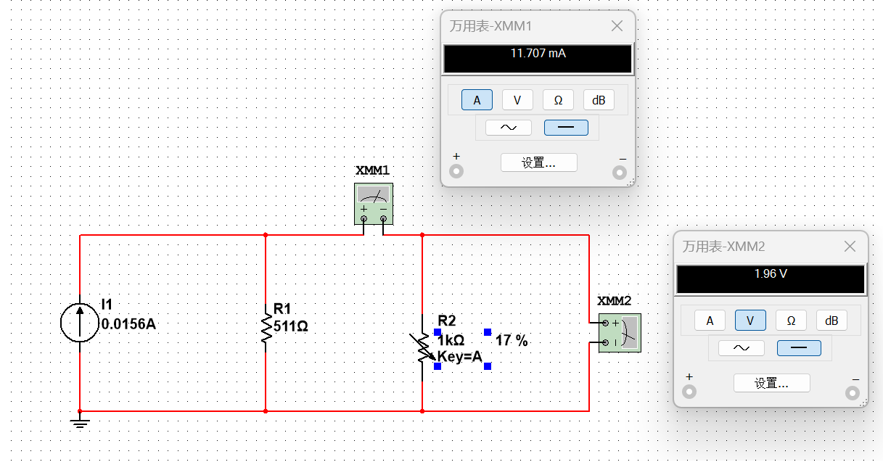
图表 2仿真电路
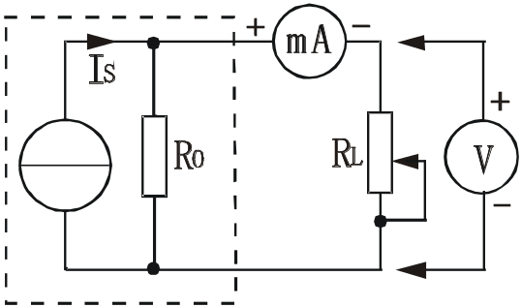
图表 3电路图
U参考 | 0 | 1 | 1.5 | 2 | 2.5 | 3 | 3.5 | 4
I 测量 | 15.600 | 13.511 | 12.465 | 11.707 | 10.682 | 9.710 | 8.860 | 7.623

五、实验注意事项
1、电压源置零时不可将稳压源短接。
2、改接线路时，要关掉电源。

六、结果与讨论
实验结果基本验证了戴维南定理和诺顿定理的正确性。两种定理提供了将复杂含源二端网络简化为等效电路的方法，在分析和计算电路时非常实用。
任何一个线性有源网络，可用电压源与电阻的串联来等效，此电压源的电动势Us等于开路电压Uoc，等效内阻Req等于该网络中所有独立源均置零的等效电阻。
任何一个线性有源网络，可用电流源与电阻的并联等效，此电流源的电流Is等于短路电流ISC，等效内阻Req定义同戴维南定理。
测短路电流时：
1、实际电流源负极是低电位，正极是高电位，而由左图仿真知图中电流源端电压的极性与实际相矛盾；
2、由仿真知图中电流源端电压的极性与实际相符合。

